МИНИСТЕРСТВО НАУКИ И ВЫСШЕГО ОБРАЗОВАНИЯ РФ

Федеральное государственное бюджетное образовательное учреждение высшего образования

«Московский Авиационный Институт»

(Национальный Исследовательский Университет)

Факультет: №8 «Информационные технологии и прикладная математика»

Кафедра: 806 «Вычислительная Математика и программирование»

Реферат

по курсу «Вычислительные Системы»

I семестр

Тема:

«Поисковые системы в сети интернет»

Группа: | М8О-107Б-19
Стедент: | Ревунов Денис
Преподаватель: | Сластушенский Юрий Викторович
Оценка:
Дата:

Содержание

1. Введение…………………………………………………………………………...2
2. Поисковые роботы……………………………………...………………………....4
3. Индексация веб-страниц………………………………………………………...10
4. Выполнение поискового запроса и ранжирование результатов………………15
5. Заключение……………………………………………………………………….18
6. Список источников………………………………………………………………19

Введение
Одновременно с зарождением и развитием всемирной паутины в девяностые годы, появилась острая необходимость в инструментах поиска информации в этой сети. До того, как появились первые поисковые системы, люди пользовались составленными вручную списками ресурсов, своими руками добавляя туда новые сайты. Одним из первых таких архивов был список веб-серверов, составленный одним из создателей всемирной паутины Сэром Тимоти Джоном Бернерс-Ли и размещённый на сайте европейской организации по ядерным исследованиям. Почти одновременно с этим Бернерс-Ли создал виртуальную библиотеку The World Wide Web Virtual Library, которая постоянно дополнялась и поддерживалась группой волонтёров. Вскоре после этого образовалось множество других более или менее известных каталогов и библиотек, представляющих собой группированные по темам списки сайтов.Таким образом, возможности сделать конкретный запрос у пользователей не было, и чтобы найти, например, рецепт омлета, пришлось бы сначала найти в каталоге сайт о кулинарии, а потом на нём найти нужную статью — и для этого, возможно, придётся посетить не один сайт о кулинарии.

Особенно остро необходимость в поисковой системе чуствовали работники и ученики университетов, которым приходилось находить тысячи разных документов имея лишь список ftp-серверов. Идея об автоматизации поиска впервые пришла работникам университета Макгилла в Монреале Алану Имтеджу, Питеру Дойчу и Биллу Хилану, воплощением которой стала первая поисковая система Archie.
- «Питер часто помещал объявления в группах новостей о помощи в поисках различных программ, отвечал людям на их запросы, роясь в листингах ftp-серверов, которые хранились на наших компьютерах. (Я не помню, он или Алан обслуживали листинги.) Это была целая директория листингов с популярных в то время ftp-серверов. Люди начали спрашивать, где они сами могут найти эти списки. Вместо того, чтобы дать людям возможность иметь собственные копии, Питер решил предоставить сервис на основе telnet.»[1]
- Рассказывает Билл Хилан.

Питер описывает рождение Archie:
«В 1989 году была дюжина архивных мест в Интернете. Один из моих подчиненных, Алан Имсэдж, изучал расположение и содержание этих мест. Когда была необходима определенная информация, Алан, наша резидентская крыса, внедрялся в эти списки..
Информатика определена как "искусство снижения нажатий клавиш". Имтэдж написал простой сценарий, чтобы автоматизировать задачу внедрения в листинги на ftp-серверах, которые затем переносились в локальные файлы. А уже потом в локальных файлах осуществлялся быстрый поиск необходимой информации, поиск основывался на стандартной grep-команде Unix.
Сначала я упомянул свои возможности поиска файлов в Usenet и был завален просьбами людей ищущих информацию... Собранная Аланом информация была слишком объемной, чтобы распространяться каждому вопрошавшему, поэтому я решил организовать доступ к нашим данным на основе telnet. Я доверил это Алану и Биллу Хилану, другому члену моей группы. В этот момент ARCHIE родилась»
На первых порах реализация системы была максимально проста:
Билл : «Я полагаю, я написал первую версию ARCHIE, которая просто позволяла людям входить в специальный аккаунт и указать в обычных выражения, что нужно найти. По существу, запускалась grep-комманда UNIX, которая работала с необработанными листингами с сайтов. Это стало достаточно популярно для того, чтобы вылиться во что-то большее.»
Программа представляла из себя базу данных содержимого серверов и хранила пути к файлам на этих серверах, а само добавление и удаление серверов из базы осуществлялось вручную. Кроме того, на момент создания полнотекстовый поиск был недоступен, потому что поиск осуществлялся по заголовкам файлов. Некоторое время спустя база была реорганизована и стала уже полнотекстовой, было сделано много других доработок, приблизивших Archie к современным поисковым системам. Но прежде чем разбирать эти изменения, хотелось бы выделить проблемы, которые стоят перед любой поисковой системой

1. Для работы поисковой системы необходима база данных и инструменты поддержания её в актуальном виде. В ходе эволюции систем для пополнения их базы стали использоваться специальные поисковые роботы, которые перемещаются по ссылкам от одной веб-страницы к другой и формируют список всех страниц для каждого сайта, который находят. Их работу мы обсудим в соответствующем разделе.
2. Чтобы работать с постоянно растущей базой веб-страниц, занимающей петабайты дискового пространства, необходимо оптимизировать её для поиска и представить в максимально эффективном для выполнения запросов виде. Для выполнения этой задачи у современных систем есть система индексации страниц, а сама оптимизированная база называется индексом.
3. Третья задача поисковой системы — находить в индексе максимально релевантные результаты и правильно сортировать их при выдаче. Этим занимается поисковой движок системы.
В ходе данной работы мы разберём основные принципы работы и варианты реализации этих трёх составных частей любой поисковой системы.
Поисковые роботы

Итак, поисковый робот(англ.crawler), иногда называемый веб-пауком — это интернет-бот, который безостановочно «гуляет» по всемирной паутине, переходя от странице к странице, скачивая их и сохраняя ссылки на них для последующей индексации. Поисковый робот также может сохранять копии страниц для веб-архивов, или же просто составлять карты сайтов и обновлять базу. Также владельцы сайтов могут ограничивать поисковых ботов в посещении некоторых или всех страниц своего сайта, прописав права доступа для каждой поисковой системы в файле robots.txt, расположенном в корне сайта, или даже разместить в нём ссылку на полную карту сайта, тем самым обеспечив гарантию, что нужные страницы будут проиндексированы.
Поисковый бот начинает свою работу со списка веб-адресов, называемых сидами. По мере их посещения он распознаёт на страницах гиперссылки и добавляет их в новый список, который так же рекурсивно посещает в соответствии с алгоритмом. При этом если ссылка ведёт на конкретную страницу или документ другого ресурса, то программа исследует и другие части этого ресурса. Например, при переходе по ссылке http://llama.org/hamster/monkey/page.html программа так же изучит /hamster/monkey/, /hamster/, и /. Такой алгоритм называется восходящим анализом, поскольку робот старается просмотреть более высокие директории сайта. Может показаться непонятным, откуда берётся изначальный список адресов, но на самом деле источников для его формирования достаточно — во-первых, требуется постоянно обновлять уже известные и проиндексированные страницы, а во-вторых, все современные поисковые системы предоставляют сервисы, которые позволяют пользователям не только сообщить системе о своём сайте и добавить его в очередь на индексацию, но и использовать множество других инструментов для отслеживания статистики и оптимизации сайтов. В числе таких сервисов, например, Google Search Console и Яндекс.Вебмастер.
Их-за огромного размера сети и постоянно появляющихся новых ресурсов, очередь адресов для посещения поисковым ботом растёт с огромной скоростью, и в разумное время проанализировать такой объём данных не представляется возможным, что приводит к необходимости определять приоритеты для каждой страницы в очереди и в первую очередь загружать страницы более высокого ранга, поскольку обойти все известные страницы просто не хватит ресурсов. То же самое верно и для новых, ранее не посещённых страниц, ведь их количество тоже не позволяет посещать каждую найдунную ссылку. Также перед поисковыми роботами стоит проблема повторяющегося контента — например, в онлайн-галерее может быть 3 разные настройки(скажем, 3 разных языка или версии сайта для компьютеров, мобильных устройств и слабовидящих). Если существует 4 способа сортировки контента и каждая картинка хранится в трёх разных разрешениях и двух разных форматах, то к фактически одному и тому же изображению можно получить доступ по 72 разным ссылкам! Поэтому если робот будет примитивно перебирать весь контент на данной платформе, использование ресурсов будет максимально неэффективным. Таким образом, оптимизация поискового робота — ключевая задача для качественной индексации сети, а соответственно и для производительности поисковой системы.
Принципы работы поискового робота[2]
На основе вышесказанного, поведение поискового бота — это результат следующих факторов:
- принципы выбора, исходя из которых определяется, какую следующую страницу посетить
- политика повторных посещений, на основе которой программа выбирает частоту, с которой она проверяет обновления на уже известных страницах
- принципы вежливости, заложенные в программу для избежания перегрузки веб-страницы множественными запросами
- принципы распределения, определяющие координацию между множеством поисковых роботов

Принципы выбора страниц
При текущем размере всемирной паутины, даже крупнейшие поисковые системы покрывают лишь часть её общедоступного сегмента. Поскольку поисковый бот загружает ограниченное количество страниц за раз, их содержание должно быть максимально релевантным, для чего существуют разные системы ранжирования страниц. Важность страницы определяется на основе её собственного качества, популярности в виде посещаемости и количества внешних ссылок на неё, а в случаях локасльного поиска внутри какого-либо сайта и её адреса. Существует несколько алгоритмов по упорядочиванию страниц, самый простой из них — поиск в ширину, при котором для каждой вершины(т.е. каждой изначальной страницы) робот по очереди углубляется на один уровень, после чего повторяет это для каждой обнаруженной страницы. В таком случае дерево страниц исследуется равномерно по всем веткам, из-за чего такой способ и называется поиском в ширину. В нём, очевидно, не заложено никаких способов ранжирования и может показаться, что он никак не учитывает важность страниц, но это не так: на практике даже такой алгоритм «наткнётся» на авторитетные и популярные страницы раньше, ведь на них ведёт больше ссылок, поэтому даже без системы рейтинга поиск в ширину может использоваться для нахождения страниц с удовлетворительной эффективностью.
Тем не менее, методы, использующие рейтинг и данные с прошлых проходов, показывают гораздо лучший результат чем поиск в ширину. На данный момент стандартом определения рейтинга стала система PageRank, созданная Ларри Пейджем в компании Google в 1998 году. Её суть можно кратко описать так:
«Страница с высоким рейтингом PageRank — это страница, на которую ссылаются много других страниц с высоким PageRank».
Тем не менее, для подсчёта PageRank требуется иметь доступ к значительным частям графа, представляющего сылки между страницами, а потому считается этот рейтинг уже после работы робота в данной части сети. Если же «паук» исследует новые страницы, то для определения порядка загрузки есть следующие стратегии[3]:

- Подсчёт обратных ссылок. При такой стратегии следующей страницей для загрузки выбирается та, на которую указыают больше всего из уже загруженных.
- Частичный подсчёт рейтинга. При этом после посещения каждых K страниц считается предварительное значение Pagerank, основанное на данных с посещённых страниц. Следующие K страниц для загрузки — это страницы с наибольшим рейтингом. Эксперименты показывают, что такая тактика лучше чем просто подсчёт ссылок, хотя и не всгда приближения рейтинга совпадают с реальными значениями.
- OPIC(Online Page Importance Computation, рус. Система подсчёта важности страниц в реальном времени). Данная система работает по принципу взвешенного подсчёта обратных ссылок. Каждой из начальных страниц выдаётся некоторое количество «очков», которые потом распределяются среди страниц, на которые она ссылается. Приоритет для открытия отдаётся странице, получившей от родительских вершин больше всего очков. По сути этот алгоритм является упрощённой версией pagerank, а потому работает быстрее и удобнее для предварительных расчётов.

Кроме упорядочивания страниц, есть тактики по отсечению неподходящих ссылок, содержащих бесполезный или повторяющийся контент:
- Ограничение по типам документов и ссылок. Веб-паук исследует только HTML-документы, и ему нет смысла проходить по другим видам медиа-контекта. Поэтому бот может сделать HTTP-запрос HEAD, чтобы опеределить тип контента на ресурсе, прежде чем запрашивать сам контент. Для снижения количества запросов программа обращается лишь к ссылкам, оканчивающимся на html, .htm, .asp, .aspx, .php, .jsp, .jspx или слеш. Из-за этого ограничения множество страниц может быть пропущено. Также некоторые программы избегают адресов, содержащих «?», так как это динамически созданные страницы.
- Нормализация URL. Чтобы избежать получение одного и то же содержания, из ссылок могут удаляться поддомены, возможно приведение к нижнему регистру, добавление «/» к непустым частям пути и другие преобразования.

Повторные посещения страниц
В в данном контексте нам важны две функции от каждой страницы
Свежесть. Страница считается свежей, если проиндексированная копия совпадает с состоянием страницы на данный момент.
Возраст - показывает, насколько существующая копия неактуальна. Количество времени, прошедшее с изменения страницы после индексации до текущего момента.
Таким образовм, задача поисквого робота — посещать страницы в таком порядке, чтобы их средний возраст был минимален.

Сначала выделим две простые тактики обновления страниц:
- Равномерная. Программа посещает все страницы с заданной частотой, одинаковой для всех ресурсов
- Пропорциональная. Чаще посещаются страницы, которые чаще всего меняются.
Исследование «Эффективное обновление страниц для поисковых роботов»[4] выпускников Стэнфорда показало, что средний возраст страниц при втором способе оказывался больше, чем при первом — как и в симулированной сети, так в реальной. Объясняется это тем, что из-за ограниченных ресурсов программа постоянно обновляет часто изменяемые страницы и они остаются свежими, но менее динамичные страницы хоть и меняются реже, но остаются непосещёнными дольше, а потому при изменениях их актуальность начинает падать. Из-за этого средняя актуальность базы при равномерном обновлении получается больше.
Оптимальным вариантом всё же будет обновлять каждую страницу настолько равномерно, насколько возможно, но в том же время частота должна быть тем больше, чем больше рейтинг и изменичивость страницы. Однако для экономии ресурсов слишком изменчивые страницы нет смысла обновлять чаще некоторого значения. Идеальный алгоритм посещения получить, конечно, невозможно, но здесь в первую очередь нужно отталкиваться от равномерности и статистики.

Принципы вежливости
Поскольку поисковые роботы запрашивают данные гораздно быстрее и полнее, чем пользователи, это может оказывать критический эффект на производительность сайта. Очевидно, если один бот выполняет множество запросов в секунду и загружает большие файлы, серверу будет непросто отвечать нескольким программам сразу. Ранее для задания минимального времени между запросами поисковых роботов в файле robotx.txt можно было указать параметр «crawl-delay» с нужным значением в секундах, но на данный момент многие системы его игнорируют, но дают возможносить задать это же ограничиние через свои сервисы оптимизации поиска, упомянутые на странице 4.

Принципы распределения
В масштабах целой поисковой системы анализ сети выполняется, естественно, не одной программой на одном сервере, а сложным программно-аппаратным комплексом, и детали его архитектуры и алгоритмов являются секретами информационных корпораций. Однако мы можем разобрать упрощённые схемы таких систем, используя данные из исследования студентов бруклинского политихнического университета[5]. Для начала взглянем на простую систему, состоящую из нескольких машин:
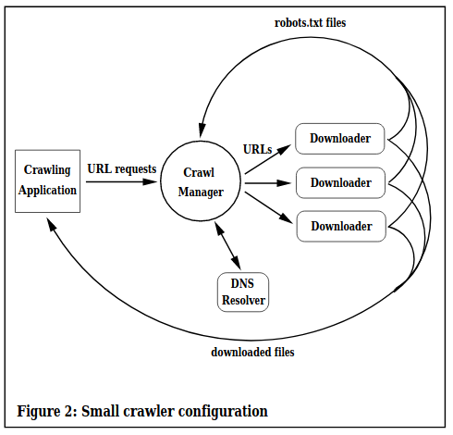

Рис.2. Конфигурация небольшойго веб-паука
Приложение(слева) анализирует заргуженные файлы, нахдит в них ссылки, производит их ранжирование и обработку согласно принципам, упомянутым в прошлых разделах, и передаёт их планировщику(по центру). Он при необходимости обращается к DNS-серверу чтобы узнать ip-адреса нужных хостов и после обработки исключений в robots.txt распределяет URL-адреса между загрузчиками, обеспечивая эффективное распределение ресурсов.
При такой архитектуре каждый отдельный компонент может находиться как на одной, так и на разных машинах, и во втором случае благодаря распалаллериванию можно достигнуть скорости загрузки порядка нескольких сотен страниц в секунду.(Исходя из того, что исследование проводилось в 2001 году, можно предположить что в наши дни это число примерно на порядок больше) Очевидно, этого очень мало для поисковой системы, поэтому система требует расширения.(Ведь современные требования тоже примерно на порядо больше)

Масштабирование системы
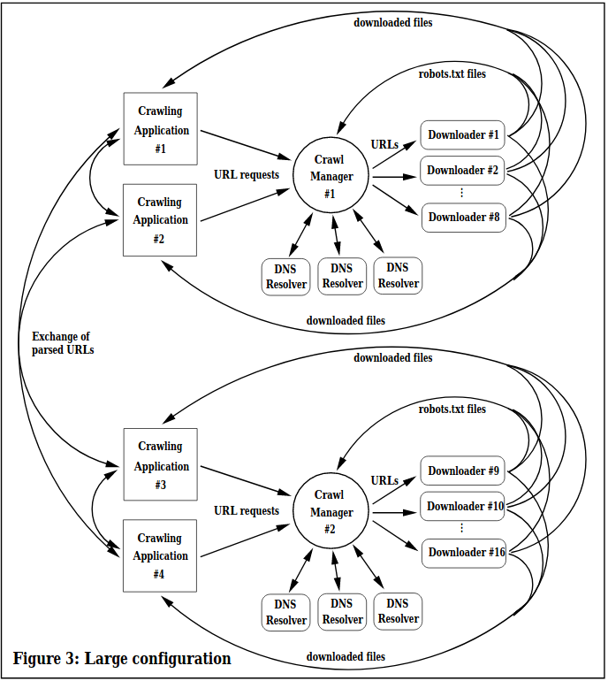
Чтобы увеличить производительность комплекса, нужно увеличивать количество всех его элементов, поскльку и планировщик и программа могут обеспечивать адресами лишь ограниченное количество загрузчиков. Поэтому требуются дополнительные планировщики, dns-резолверы и приложения-парсеры, при этом для координации между планировщиками необходимо соединение для обмена обработаннми ссылками. Примерно так выглядит схема системы с двумя планировщиками:

В таком случае список адресов разделяется на 4 подмножества, и планировщики распределяют их между соответствующими приложениями, а результаты их работы так же хранят в отдельных директориях. Конечно, в такой системе синхронизация требует больше внимания, но для этого существуют стандартные техники и протоколы. Стоит заметить, что значительный обмен информацией происходит лишь при передаче между узлами загруженных файлов, в то время как обмен ссылками и запросами — не такой ресурсоёмкий процесс. Таким образом, архитектуру этого типа в принципе можно масштабировать и до размеров, более сопостовимых с системами коммерческих корпораций, полагая что у нас есть достаточно серверов и пространства для хранения загруженных данных, архива ссылок и прочей необходимой информации. При этом конфигурация реальных поисковых роботов в том или ином виде соответствует продемонстрированной — системы точно так же состоят из множества серверов-загрузчиков и парсеров, управляемых более значимыми серверами, между которыми огранизовано соединение и/или общая база данных, а максимальная производительность достигается в первую очередь оптимизацией ПО, отвечающего за расределение задач между разными элементами системы. Оно разрабатывается индивидуально каждой компанией для своей системы и не афишируется, но для наших целей достаточно и общих принципов работы, продемонстрированных на схемах.

Индексация веб-страниц
Если поисковые роботы решают задачу о нахождении и обновлении как можно большего числа веб-страниц, являющихся максимально полезными и содержательными для поисковой системы, то индексаторы — это программы, непосредственно анализирующие содержание этих страниц и добаляющие его в индекс.
Поисковый индекс - структура данных, которая содержит информацию о документах и используется в поисковых системах. [6]
Индексирование, совершаемое поисковой машиной, — процесс сбора, сортировки и хранения данных с целью обеспечить быстрый и точный поиск информации. Создание индекса включает междисциплинарные понятия из лингвистики, когнитивной психологии, математики, информатики и физики.
Без индекса поисковая машина должна была бы сканировать каждый документ в базе, что потребовало бы большого количества времени и вычислительной мощности. Например, в то время, как индекс 10 000 документов может быть опрошен в пределах миллисекунд, последовательный просмотр каждого слова в 10 000 больших документов мог бы занять часы. Дополнительная память, выделяемая для хранения индекса, и увеличение времени, требуемое для обновления индекса, компенсируется уменьшением времени на поиск информации.

Создание поискового индекса
Есть несколько основных способов создания индекса, и самый простой из них — инвертированный индекс. Инвертированный индекс каждому слову ставит в соответсвие документы, в которых оно встречается, и может быть представлен в виде таблицы. Благодаря этому поисковая система может использовать прямой доступ, чтобы найти документы, связанные с каждым словом в запросе.
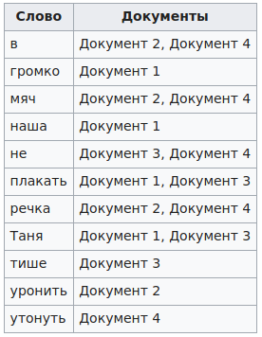
Однако инвертированный индекс говорит лишь о том, встречвется ли слово в документе или нет, и не содержит информации ни о количестве его вхождений, ни о документе в целом. Чтобы не терять эту информацию, можно для каждого слова хранить не только номер документа, но и позиции, в которых это слово появляется в нём. Такой индекс можно назвать позиционный индекс, так как он даёт представление о том, как слова в документах расположены относительно друг друга. Блягодаря этому можно искать не по словам, а по фразам, и например для фразы «громко плачет» выдать лишь те документы, где эти два слова встречаются подряд.

Упрощённая структура
инвертированного индекса

Расширенный индекс
Поскольку документ имеет сложную структуру и такие параметры как автор, дата, влючевые слова и др., их тоже нужно включать в индекс. Оптимальный сособ сделать это — представить их как слова, и для каждого из них указать, в каком документе и где находится это поле. Например, автор стихотворения про Таню — Агния Барто, и допустим, что эта информация содержится в документе 1 в словах 3 и 4. При этом записывать будем не конкретные места вхождения каждого слова, а лишь два значения — начало поля и конец. Это позволит экономично записывать поля любой длины, например заголовок документа 2 длиной в 5 слов (с 1 по 5) можно так же описать двумя числами.

Тогда если у нас есть структурированная система, в индексе это можно записать примерно так:
.…… ….
утонуть | 4:5
%Автор% | 1:3-4
%Заголовок% | 2:1-5
Однако для работы в масштабах всемирной паутины нужно записывать данные ещё компактнее

Сжатие индекса

Дельта-кодирование[7]
Существует множество простых слов, которые встречаются в каждом или почти каждом документе. В таком случае если у нас есть, например, 10¹² документов, то для каждого из этих слов придётся записывать номера этих документов, используя 8-байтные переменные, чтобы вместить такие числа.
10¹² таких переменных займут порядка одного террабайта — просто чтобы обозначить слово, встречающееся везде. Для оптимизации применяется дельта-кодирование — вместо самих номеров документов можно хранить расстояние от прошлого.
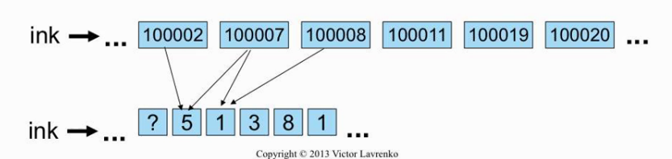
Иллюстрация дельта-кодирования для слова ink, втречающегося в документах с большими номерами

Тогда если слово встречается во многих докумнтах подряд, записать эти документы можно будет числами порядка одного-двух байтов.

Неравномерное кодирование
Дельта-кодирование очень удобно для часто встречающихся слов, но что делать если слово встречалось часто, а потом между докумнтами появился большой интервал, не вписывающийся в 1-2 байта? И как эффективнее записать те слова, что встречаются редко? Для этого необходимо неравномерное кодирование, когда каждое число записывается минимально возможным числом байт. Для его реализации нужно, чтобы при чтении числа компьютер понимал, сколько в нём байт и где оно кончается. Делается это так: первому биту каждому байта присваивается значение 1 или 0 в зависимости от того, последний ли это байт числа. Конечно, значимая часть байта сокращается до 7 бит, зато такая запись позволяет хранить числа любого размера и при этом ощутимо компактнее, чем используя по 8 или больше байт на каждое значение.
Пример кодировки:
- 6 → 10000110
- 127 → 11111111
- 128 → 0000000110000000
Вот так, например, будут выглядеть записанные подряд числа 1, 130 и 2:
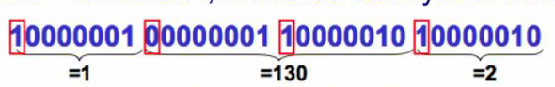
Чтобы не терять каждый восьмой бит и сжать числа ещё больше, есть другой способ — побитовая адресация для каждого числа, но её исполнение гораздо сложнее и работает сильно медленне, чем побитовая маркировка последнего байта.

Параллельная индексация
Для составления больших индексов необходимо выделить основные части процесса и распределить их между разными исполнителями.
На первом этапе имеющаяся база разбивается на несколько подмножеств документов, каждое из которых не превышает 128-256 МБ. После этого приложения-индексаторы(на схеме M1-M4) по аналогии с поисковыми роботами осуществляют парсинг этих порций документов, но возвращяют не ссылки, а ключи и значения — ключами называются слова или теги, встреченные в документах, а значения — указатели на документы и места в них, где ключи встречаются. При этом для каждого ключа индексатор так же сортирует документы по порядкку, тем самым возвращая готовые фрагменты индекса для подмножеста, с которым он работает. Эти фрагменты отправляются на обработку к «сборщикам» (R1 и R2), причём в идеале хотелось бы, чтобы каждый сборщик комбинировал частичные индексы только для одного ключа, но посколько множество слов слишком большое, ключи распределяются между сборщиками в соответствии с функцией группировки. Таким образом, хоть сборщик и работает с несколькими ключами, всё что он делает — собирает для каждого из ключей все значения, найденные разными индексаторами. Благодаря этому на выходе получаются довольно объёмные части индекса, а их гораздо удобнее включать в общий индекс, чем добавлять ключи и значения по одному — ведь чем больше предрасчитанные части, тем реже придётся обращаться к диску с общим индексом чтобы включить их, и тем больше экономия ресурсов.
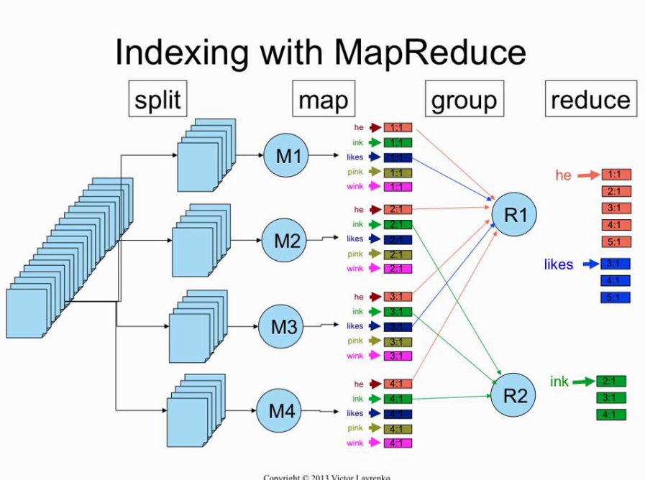
Схема параллелной индексации базы данных с использованием 4 индексаторов и двух
сборщиков

Индексация: заключение
Конечно, описанные способы составления и оптимизации индексов — это даже не десятая часть того, что используют настоящие поисковики, но мы можем выделить основные принципы, на которых строится их работа:
- Максимально подробный анализ документа. При индексации стоит составлять не только список слов, но и учитывать их расположение, характеристики документа, ключевые слова, тему, и контекст. На данный момент поисковые системы используют множественные алгритмы текстового анализа для определения языка, приведения слов к начальной форме, определения частей речи, выявления их смысла — перечислить все факторы, которые учитывает современный индексатор, не представляется возможным.
- Оптимизация самого индекса. Чтобы выполнять запросы как можно быстрее и удешевить систему, инлекс должен занимать минимальное пространство. Используется не только неравномерное и дельта-кодирование, но и другие приёмы сжатия, в числе которых представление индекса в виде таблиц, матриц, префиксных и суффиксных деревьев. Поисковые системы комбинируют все эти тактики на разных этапах индексирования, благодаря чему достигается скорость выполниния запроса в течение долей секунд
- Построение быстрой системы индексирования. Это обеспечивается дата-центрами с сотнями серверов, программное обеспечение которых грамотно распределяет задачи между ними и продуктивно собирает результаты их работы для добавления в индекс.

Выполнение поискового запроса и ранжирование результатов
Так как поисковый индекс хранит ссылки на миллионы документов по каждому ключу, необходима система, которая будет опеределять, какие конкретно из всех этих страниц максимально релевантны по данному запросу. Здесь можно выделить две основные задачи:
- Предварительная обработка поискового запроса перед обращением к индексу. Во-первых она нужна для устранения ошибок и неточностей в запросе, во-вторых — для его расширении и анализа. Предварительная обработка призвана преобразовать запрос в форму, наиболее удобную для обращения к индексу.
- Ранжирование результатов, найденных по запросу в индексе

Ранжирование результатов
За порядок страниц в выдаче отвечают два параметра — релевантность страницы к запросу и её «авторитет», то есть рейтинг. Релевантность определяется с учётом многих параметров индекса, упомянутых на прошлой странице. Мы же рассмотрим, как определяется рейтинг. Важнейший критерий, который на него влияет — это ранг страницы среди других страниц, определяемый посредством анализа ссылок. Как уже было сказано, у Google данный парамтр называется PageRank, но его аналоги имеются у большинства популярных поисковых систем.
В упрощённом виде рейтинг каждой страницы считается так: пусть n страниц P₁ ….. P_{n} ссылаются на страницу u, каждая из них иммет ранг R₁ ...R_{n}
и на каждой из них всего по L₁ …. L_{n} ссылок(включая ссылку на u).
Тогда ранг u — это сумма всех частных R_{m} / L_{m} , где m от 1 до n. [8]
Таким образом, если на страницу ссылается много авторитетных страниц, её рейтинг будет большим, но в то же время, поскольку рейтинг распределяется между исходящими ссылками равномерно, рейтинговая страница с сотней ссылок почти не повлияет на эту сотню страниц.
Кроме PageRank, который считатся без учёта содержимого, на общий рейтинг также влияют такие факторы как посещаемость, среднее время, проведённое на странице, объём и качество контента, история конкретного доменного имени, длина URL и даже его содержание — если в адресе сайта есть ключевое слово, он будет выше в поисковой выдаче чем аналогичный, но с другим адресом. Также предпочтение отдаётся страницам, которые расположены ближе к корню сайта, и при прочих равных www.site1.com/page будет в выдаче выше, чем www.site2.com/folder1/folder2/page. Кроме положительных факторов, есть так же множество причин, которые могут понизить рейтинг сайта — например жалобы, слишком большое количество рекламы, «накрутка» взаимных ссылок и других показателей. Благодаря учёту всех этих факторов пользователи имеют возможность получать корректные ответы на любые запросы на первой же странице или даже первым результатом.

Предварительная обработка поискового запроса
Так как искать в индексе исходный запрос пользователя не всегда эффективно, запрос сначала проходит несколько этапов анализа. Вот некоторые из этих этапов, используемых поисковой системой Яндекс:
- Определение языка
Анализ запроса начинается с определения языка. Например, слово «дружина» в русском языке означает «военная рать», а в украинском – «военная рать» и «жена». Чтобы понять, что имеет в виду пользователь, нужно выяснить, на каком языке он общается с поисковой системой. Для этого Яндекс смотрит, какой алфавит использует человек, какие в запросе есть характерные слова и сочетания букв. Так, по запросу [дружина князя игоря] Яндекс будет искать информацию о войске, а по запросу [дружина князя iгоря] – еще и о жене полководца, княгине Ольге.
Кроме того, при определении языка поисковая система обращает внимание на регион пользователя и язык интерфейса. Например, если человек задает вопрос из Украины и использует интерфейс на украинском языке, это будет дополнительным фактором, чтобы посчитать запрос украиноязычным.
- Морфологический анализ
Определив язык запроса, Яндекс переходит к морфологии и определяет, к какой части речи относятся написанные слова. Это позволяет находить документы, содержащие разные формы одних и тех же слов. Например, по запросу [стали для ножей] Яндекс будет искать документы, в которых есть не только это словосочетание, но и варианты: «сталь для ножа», «ножи сталь» и т.д. Анализируя запрос, система составляет список возможных словоформ для каждого слова.
По словоформе, которая есть в запросе, не всегда можно точно сказать, какое слово имел в виду человек. Например, в запросе [стали для ножей] слово «стали» – это не только существительное «сталь», но и глагол «стать». И в случае [стали для ножей] нужно искать формы существительного, а в случае [стали выпадать волосы что делать] – формы глагола. Нужно избавиться от неоднозначности, снять омонимию – совпадение слов с разным лексическим значением. Чтобы выбрать для поиска наиболее вероятный список форм, система проверяет, как часто слова из запроса встречаются вместе, – для этого она обращается к собственной статистике. Например, в морфологическом разборе по запросу [стали для ножей] система выберет для поиска слово «сталь». Во-первых, по статистике слово «сталь» чаще встречается со словом «нож», чем «стать». А во-вторых, существительное в именительном падеже «сталь» часто сочетается с существительным в родительном падеже «ножей».
- Расширение запроса
После снятия омонимии поисковая система не будет искать слова, которые пользователь точно не имел в виду. Но если ограничить поиск только словами из запроса, в поле зрения поисковой системы не попадут многие нужные документы. Ведь для одного и того же понятия в разных текстах могут использоваться разные слова: например, на одном сайте может быть аббревиатура, а на другом – полное наименование.
Для того чтобы учесть все возможные варианты, Яндекс дополняет запрос, добавляя новые формулировки с тем же смыслом. Например, вместе со сложносокращенным [физтех] Яндекс будет искать и официальное «Московский физико-технический институт», а по запросу [установка скайп] – ещё и skype. Точно так же Яндекс добавляет в запрос разные написания чисел – «Пётр I» и «Пётр Первый», близкие по смыслу однокоренные слова, варианты написания и синонимы. Если в запросе есть «воронежский», система может добавить к нему однокоренное «воронеж», к [авто-сервис мицубиши] – «автосервис мицубиси», а к [ветерок] – похожее «бриз». Выбирая, какое слово добавить, а какое нет, Яндекс смотрит, как часто это слово встречается с другими словами в запросах пользователей и вообще в текстах. Однокоренные слова и синонимы система берет из собственных словарей, которые Яндекс составляет специально для таких случаев.
- Выделение объектов
Анализируя запрос, поисковая система выделяет в нём различные объекты — географические названия, имена людей, названия организаций и т.д. Например, если поисковая система поймет, что [Сергей Зубов] – это человек, она не будет дополнять запрос словоформой «зубным» или искать стоматологические клиники. А если в запросе [аптеки на парке культуры] система обнаружит, что «Парк культуры» — это место, она учтёт это при ранжировании: в результатах поиска первые строчки займут документы, в которых слова «парк» и «культуры» идут подряд. Для выделения устойчивых фраз и объектов Яндекс тоже составляет различные словари: географических названий – топонимов, имен и фамилий, названий организаций и другие. Получив запрос, система каждый раз проверяет по словарям, есть ли в нём устойчивые словосочетания.

Исправление ошибок
По статистике Яндекса, около 12% запросов содержат ошибки. Это опечатки, орфографические ошибки или абракадабра, которая получается при неправильной раскладке клавиатуры. Если искать ровно то, что указано в поисковой строке, человек так и не получит нужный ему ответ – на большинстве сайтов слова написаны грамотно. Поэтому поисковая система проверяет запрос на грамотность.
Слова, в которых часто допускают ошибки (например, «агентство» и «винегрет») или по которым нет хорошего ответа, Яндекс сразу исправляет и показывает ответ на исправленный запрос. Разумеется, предупреждая пользователя, что запрос был исправлен.
В некоторых случаях сложно определить, ошибся пользователь или нет. Например, ресторан «фуджияма» очень похож на вулкан «фудзияма», а фамилия футболиста «Массад» на «Моссад», «массаж» и крепость «Массада». В таких случаях, показывая ответ на исходный вопрос, Яндекс спрашивает, не ошибся ли человек и не хочет ли он увидеть ответ на исправленный запрос. Есть ещё один вариант – когда система не уверена, опечатался человек или нет. Тогда она покажет на странице результатов поиска ответы сразу на два вопроса – на заданный, в котором предположительно есть опечатка, и на исправленный.

Заключение
В этой работе были продемонстрированы основные состовляющие поисковых систем и принципы их работы. Использование перечисленных способов оптмизации и анализа позволяет поисковым системам опрашивать индексы, содеращие информацию о миллиардах документах, и выдавать лучший результат в пределах одной секунды. Мощные оптимизированные серверные сети способны обрабатывать миллионы запросов со всего мира, благодаря чему поисковые сети вошли в повседневную жизнь каждого современного человека из-за простоты их использования и удобства.
Стоит отметить, что для достижения этой простоты и удобства создателям систем пришлось разработать сотни алгоритмов, использующих информацию из совершенно разных областей — информатики, математики, лингвистики, текстового анализа и многих других, и в данном случае простота снаружи обусловлена комплексной внутренней структурой и уникальной исследовательской работой разработчиков по её созданию.
Всё это позволяет с уверенностью заявить, что поисковая система — исключительно сложный, но настолько же интересный инструмент, и в ходе написания данной работы было очень увлекательно узнавать новые вещи о такой популярной, но малопонятной с первого взгляда вещи.

Cписок источников
1. xserver.ru
История интернета: первый поисковик в сети. А.Кривенья.
URL: http://www.xserver.ru/computer/nets/internet/196/
2. Wikipedia.org: web crawler
URL: https://en.wikipedia.org/wiki/Web_crawler
3. Crawling a Country: Better Strategies than Breadth-First for WebPage Ordering, 2005
Авторы: Ricardo Baeze-Yates, Carlos Castillo, Mauricio Marin, Andrea Rodriguez.
URL: https://chato.cl/papers/baeza05_crawling_country_better_breadth_first_web_page_ordering.pdf
4. Effective page refresh policies for Web crawlers, 2003
Авторы: Junghoo Cho, Hector Garcia-Molina
URL: https://dl.acm.org/doi/10.1145/958942.958945
5. Design and Implementation of a High-Performance Distributed Web Crawler, 2001
URL: http://cis.poly.edu/tr/tr-cis-2001-03.pdf
Авторы: Vladislav Shkapenyuk и Torsten Suel
6. Википедия: поисковый индекс
URL: https://ru.wikipedia.org/wiki/Поисковый_индекс
7. Lectures 7-9 of the Text Technologies for Data Science (TTSDS) course at the University of Edinburgh, taught by Victor Lavrenko, 2014
URL: https://www.youtube.com/playlist?list=PLBv09BD7ez_448q9kRfZRxYb3cbeEanRb
8. The PageRank Citation Ranking: Bringing Order to the Web, 1998
URL: http://ilpubs.stanford.edu:8090/422/1/1999-66.pdf
9. Яндес. Обработка запроса
URL: https://yandex.ru/company/technologies/query/

TELNET (сокр. от англ. teletype network) — сетевой протокол для реализации текстового терминального интерфейса по сети (в современной форме — при помощи транспорта TCP). Название «telnet» имеют также некоторые утилиты, реализующие клиентскую часть протокола.

